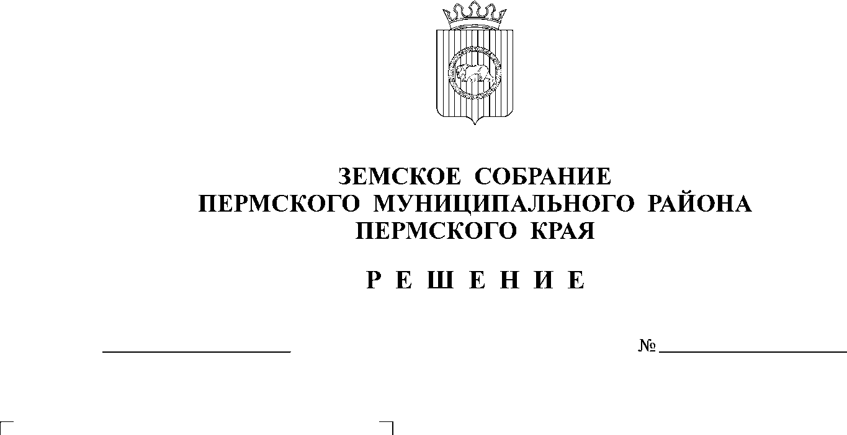
О назначении опроса граждан
28.05.2020
57
по вопросу реорганизации
образовательных организаций
В соответствии с частью 5 статьи 31 Федерального закона от 06.10.2003 № 131-ФЗ «Об общих принципах организации местного самоуправления в Российской Федерации», частью 12 статьи 22 Федерального Закона от 29.12.2012 № 273-ФЗ «Об образовании в Российской Федерации», Законом Пермского края от 21.12.2015 № 584-ПК «О порядке назначения и проведения опроса граждан в муниципальных образованиях Пермского края», частью 5 статьи 17 Устава Пермского муниципального района, Порядком назначения и проведения опроса граждан в Пермском муниципальном районе, утвержденным решением Земского Собрания Пермского муниципального района от 25.01.2018 № 287, с целью выявления мнения жителей Лобановского и Юговского сельских поселений Пермского муниципального района и его учета при принятии решения о реорганизации МАОУ «Кояновская основная школа» в форме присоединения к МАОУ «Юговская средняя школа»
Земское Собрание РЕШАЕТ:
1. Назначить опрос граждан, проживающих на территории Лобановского сельского поселения Пермского муниципального района, являющихся родителями обучающихся МАОУ «Кояновская основная школа», и граждан, проживающих на территории Юговского сельского поселения Пермского муниципального района, являющихся родителями обучающихся МАОУ «Юговская средняя школа».
2. Провести опрос граждан 25 июня 2020 г.
3. Утвердить следующую формулировку вопроса, предлагаемого при проведении опроса:
«Согласны ли Вы на реорганизацию МАОУ «Кояновская основная школа» в форме присоединения к МАОУ «Юговская средняя школа»?».
4. Утвердить численный и персональный состав комиссии по проведению опроса граждан согласно приложению 1 к настоящему решению.
5. Утвердить методику проведения опроса согласно приложению 2 к настоящему решению.
6. Утвердить форму опросного листа согласно приложению 3 к настоящему решению.
7. Установить минимальную численность жителей, участвующих в опросе:
7.1. Для жителей Лобановского сельского поселения Пермского муниципального района, являющихся родителями обучающихся МАОУ «Кояновская основная школа», – 203 человека.
7.2. Для жителей Юговского сельского поселения Пермского муниципального района, являющихся родителями обучающихся МАОУ «Юговская средняя школа», – 379 человек.
8. Утвердить порядок и условия финансирования мероприятий по проведению опроса граждан согласно приложению 4 к настоящему решению.
9. Опубликовать настоящее решение в бюллетене муниципального образования «Пермский муниципальный район» и разместить на официальном сайте Земского Собрания Пермского муниципального района (www.zemsobr.ru), официальном сайте Пермского муниципального района (www.permraion.ru).
10. Настоящее решение вступает в силу со дня его официального опубликования.
11. Контроль за исполнением настоящего решения возложить на комитет Земского Собрания Пермского муниципального района по местному самоуправлению и социальной политике.

Глава
муниципального района А.П. Кузнецов

Решение принято 28.05.2020
на заседании Земского Собрания
Председатель
Земского Собрания Н.Л. Коцофан

Приложение 1

УТВЕРЖДЕН
решением Земского Собрания
от 28.05.2020 № 57

ЧИСЛЕННЫЙ И ПЕРСОНАЛЬНЫЙ СОСТАВ
КОМИССИИ
по проведению опроса граждан

1. Соснина Н.А. – председатель комиссии, начальник управления образования администрации муниципального образования «Пермский муниципальный район»;
2. Зырянова О.В. – секретарь комиссии, начальник правового отдела МКУ «Центр развития образования Пермского муниципального района»;
3. Дюкова Е.А. – член комиссии, начальник отдела общего и коррекционного образования управления образования администрации муниципального образования «Пермский муниципальный район»;
4. Ветрова Ю.С. – член комиссии, директор МАОУ «Юговская средняя школа»;
5. Кучукова Е.В. – член комиссии, и.о. директора МАОУ «Кояновская основная школа».

Приложение 2

УТВЕРЖДЕНА
решением Земского Собрания
от 28.05.2020 № 57
МЕТОДИКА
проведения опроса

1. Опрос граждан по вопросу реорганизации МАОУ «Кояновская основная школа» в форме присоединения к МАОУ «Юговская средняя школа» (далее – опрос) проводится на территории п. Юг Юговского сельского поселения Пермского муниципального района, в здании МАОУ «Юговская средняя школа» по адресу: ул. Ленина, д. 90; на территории п. Юг Юговского сельского поселения Пермского муниципального района, в здании структурного подразделения МАОУ «Юговская средняя школа» – детский сад «Совята» по адресу: ул. Полевая, д. 7; на территории с. Кояново Лобановского сельского поселения Пермского муниципального района, в здании МАОУ «Кояновская основная школа» по адресу: ул. Советская, д. 133а; на территории с. Кояново Лобановского сельского поселения Пермского муниципального района, в здании структурного подразделения МАОУ «Кояновская основная школа» – детский сад «Кояшкай» по адресу: ул. Советская, д. 135а.
2. Допускается проведение опроса граждан вне установленного для опроса помещения. Комиссия по проведению опроса граждан (далее – Комиссия), состав которой утвержден решением Земского Собрания Пермского муниципального района, по заявлению гражданина, обладающего правом на участие в опросе, осуществляет выезд по указанному им адресу.
- Опрос проводится Комиссией с 08:00 час. до 20:00 час. по местному времени в установленный срок.
3. Опрос проводится членами Комиссии и уполномоченными Комиссией лицами, кандидатуры которых согласованы с председателем Комиссии.
4. О проведении опроса граждане уведомляются не менее чем за 10 календарных дней до начала его проведения путем размещения объявлений на информационных досках в реорганизуемых образовательных организациях и вручения письменных уведомлений родителям обучающихся.
5. Опрос проводится путем заполнения гражданином опросного листа, форма которого утверждена решением Земского Собрания Пермского муниципального района и заверена председателем Комиссии, для определенного населенного пункта.
6. Опросный лист выдается гражданину по предъявлению паспорта или иного документа удостоверяющего личность.
При получении опросного листа гражданин расписывается в заранее сформированном списке участников опроса, в котором содержатся его личные данные: фамилия, имя, отчество, год рождения.
В случае отсутствия личных данных гражданина в списке участников опроса членом Комиссии, находящимся в месте проведения опроса, принимается решение о включении таких данных в список участников опроса.
7. Заполненные опросные листы передаются лицам, проводящим опрос, а далее в Комиссию.
8. Результаты опроса оформляются протоколом опроса, достоверность которого заверяется подписями председателя и членами Комиссии, по форме, являющейся приложением к настоящей методике.

Приложение
к методике проведения опроса

ПРОТОКОЛ
о результатах опроса граждан по вопросу реорганизации образовательных организаций

Пермский край,
Пермский муниципальный район,
д. Кондратово «__»__________20__года

Комиссией по проведению опроса граждан (далее – Комиссия) в ___________________________________________ сельского поселения Пермского
(место проведения опроса)
муниципального района «__»_________20__г. проведен опрос граждан по вопросу
(дата проведения опроса)
реорганизации МАОУ «Кояновская основная школа» в форме присоединения к МАОУ «Юговская средняя школа».
Настоящий протокол составлен на основании решения Земского Собрания Пермского муниципального района от «__»_________20__г. № __ «О назначении опроса граждан по вопросу реорганизации образовательных организаций» Комиссией в составе:
Председатель комиссии:
Соснина Н.А. – начальник управления образования администрации муниципального образования «Пермский муниципальный район».
Секретарь комиссии:
Зырянова О.В. – начальник правового отдела МКУ «Центр развития образования Пермский муниципальный район»
Члены комиссии:
1. Дюкова Е.А. – член комиссии, начальник отдела общего и коррекционного образования управления образования администрации муниципального образования «Пермский муниципальный район»;
2. Ветрова Ю.С. – член комиссии, директор МАОУ «Юговская средняя школа»;
3. Кучукова Е.В. – член комиссии, и.о. директора МАОУ «Кояновская основная школа».
Число граждан, проживающих на территории Лобановского сельского поселения Пермского муниципального района, являющихся родителями обучающихся МАОУ «Кояновская основная школа», и обладающих правом на участие в опросе, составляет – 311 человек; число граждан, проживающих на территории Юговского сельского поселения Пермского муниципального района, являющихся родителями обучающихся МАОУ «Юговская средняя школа», и обладающих правом на участие в опросе, составляет – 583 человека.
Минимальная численность жителей, участвующих в опросе:
- для жителей Лобановского сельского поселения Пермского муниципального района, являющихся родителями обучающихся МАОУ «Кояновская основная школа», – 203 человека;
- для жителей Юговского сельского поселения Пермского муниципального района, являющихся родителями обучающихся МАОУ «Юговская средняя школа», – 379 человек.
Опрос признан состоявшимся/не состоявшимся.
Гражданам было предложено ответить на следующий вопрос: «Согласны ли Вы на реорганизацию МАОУ «Кояновская основная школа» в форме присоединения к МАОУ «Юговская средняя школа»?».
Комиссия установила:
Количество граждан, принявших участие в опросе
Количество граждан, ответивших «Да»
Количество граждан, ответивших «Нет»
Всего использовано ___ опросных листа(ов), из них утеряно (вынос с места проведения опроса) – ___ опросных листа(ов); признано недействительными – ___ опросных листа(ов).
В соответствии с проведенным опросом население:
_________________________________________________________________
(наименование населенного пункта и сельского поселения)

одобрило/ не одобрило реорганизацию указанных образовательных организаций.

Председатель комиссии: Соснина Н.А.

Секретарь комиссии: Зырянова О.В.

Член комиссии:
Дюкова Е.А.

Ветрова Ю.С.

Кучукова Е.В.

Приложение 3

УТВЕРЖДЕНА
решением Земского Собрания
от 28.05.2020 № 57

Форма опросного листа
Анкета опроса «О проведении реорганизации МАОУ «Кояновская основная школа» в форме присоединения к МАОУ «Юговская средняя школа»

_______________________ АНКЕТА №__
(населенный пункт)

Здравствуйте!

Земское Собрание Пермского муниципального района проводит опрос граждан, проживающих на территории Лобановского и Юговского сельских поселений Пермского муниципального района, являющихся родителями обучающихся МАОУ «Кояновская основная школа» и МАОУ «Юговская средняя школа».

Просим Вас принять участие в данном исследовании и заранее благодарим за искренность Ваших ответов.

Вопрос опроса:
«Согласны ли Вы на реорганизацию МАОУ «Кояновская основная школа» в форме присоединения к МАОУ «Юговская средняя школа»?».

Да

Нет

Спасибо за Ваши ответы!

Приложение 4

УТВЕРЖДЕН
решением Земского Собрания
от 28.05.2020 № 57

Порядок и условия финансирования мероприятий
по проведению опроса граждан

В части затрат на приобретение расходных материалов для подготовки опросных листов и оплаты труда должностных лиц управления образования администрации муниципального образования «Пермский муниципальный район» (далее – управление образования) при проведении процедуры опроса граждан опрос проводится за счет средств, предусмотренных сметой управления образования.
В части затрат на оплату труда должностных лиц МАОУ «Кояновская основная школа» и МАОУ «Юговская средняя школа» при проведении процедуры опроса граждан опрос проводится за счет средств, предусмотренных планами финансово-хозяйственной деятельности этих учреждений.
В части расходов на транспорт для подвоза членов комиссии по проведению опроса граждан, а также оплаты труда задействованных должностных лиц МКУ «Центр развития образования Пермского муниципального района» опрос проводится за счет сметы этого учреждения.

